CONTRAT DE BAIL
1. La société HABITATIONS SUD LUXEMBOURG SCRL
Dont l’adresse est la suivante :
Rue des Métallurgistes, 18 – 6791 ATHUS (Siège social)
Avenue Patton, 261 – 6700 ARLON (Siège administratif)
Société de logement de Service public agréée par la Société wallonne du Logement, représentée par
Monsieur Robin ROSMAN et Monsieur Olivier LAMBIN, respectivement Président et Directeur Gérant
Ci-après dénommée « LA SOCIETE »
et
2. xxxxxxxx
Dont l’adresse est la suivante : xxxxxxxxxxxxxxxxxxxxxxx
S’obligeant solidairement et indivisiblement,
Ci-après dénommés « LES LOCATAIRES »,
ONT CONVENU CE QUI SUIT :
Article 1er: Caractère social du logement
La société donne un logement social en location, grâce à l’intervention financière de la Région wallonne.
Ce logement a été attribué en tenant compte, notamment, de la situation sociale, familiale et financière du locataire.
La durée du bail, le calcul du loyer et des charges du locataire, ainsi que les modalités de constitution de la garantie locative font l’objet de règles spécifiques, arrêtées par le Gouvernement wallon. Ces règles peuvent, le cas échéant, être modifiées en cours de bail.
Le présent bail est conforme au modèle annexé à l’arrêté du Gouvernement wallon relatif à la location des logements sociaux gérés par la Société wallonne du logement ou par les sociétés de logement de service public, que la société doit respecter.
Article 2: Description du logement
La société donne en location au locataire une Maison située xxxxxx
Le logement se compose de 1 hall, 1 cuisine, 1 living, 1 salle de bains, 4 chambres, 1 w.-c., 1 installation de chauffage individuelle ou commune.
Le locataire reconnaît avoir reçu en location un logement conçu spécifiquement pour :
- une personne âgée de plus de 65 ans,
- un ménage comprenant une personne âgée de plus de 65 ans,
- une personne handicapée.
Un état des lieux est établi avant sa mise à la disposition du locataire :
X
- à l’amiable, par la société et le locataire,
- par un expert désigné de commun accord, la société et le locataire supportant chacun la moitié des frais.
Cet état des lieux reste annexé au présent bail.
Article 3: Destination du logement
Le locataire occupe le logement comme habitation privée. Toute autre affectation est interdite.
Article 4: Occupation du logement
Le locataire est tenu d’occuper personnellement le logement, d’y résider et d’y élire domicile.
Il ne peut en transmettre la jouissance à quelque titre que ce soit, même en cas de décès.
Toute cession ou sous-location, même partielle, est interdite.
Le logement ne peut être occupé, en tant que résidence principale, que par des personnes faisant partie du ménage du locataire et qui y sont domiciliées et renseignées comme telles à la société.
Au moment de l’entrée en vigueur du présent bail, la composition du ménage du locataire est la suivante :
Noms et prénoms | Dates de naissance | Lien de parenté, d’alliance
Toute modification de cette composition de ménage au cours de la location doit être communiquée par écrit à la société, dans un délai de 8 jours.
Article 5: Propriété d’un autre logement
Dans le cas où le locataire ou l’un des membres du ménage occupant le logement acquiert la jouissance entière d’un logement en propriété, usufruit ou emphytéose, le locataire est tenu de notifier cette acquisition dans le mois à la société, sans préjudice de l’article 18, § 2, du présent bail.
Article 6: Durée du bail
Le présent bail prend effet le xxxxxxx
La mise du logement à la disposition du locataire est toutefois soumise aux conditions suivantes :
- la signature de l’état des lieux (voir article 2)
- la constitution de la garantie locative (voir article 10)
- le paiement du premier mois de loyer (voir article 9)

Ce bail est conclu pour une durée de neuf années ou pour la durée restante du droit d’habitat. A défaut de congé notifié dans les délais visés aux articles 17 et 18 du présent bail, celui-ci est prorogé pour une nouvelle durée de neuf ans.
Article 7 : Calcul du loyer
§1. Principes
Le loyer est calculé conformément à la réglementation relative à la fixation du loyer des logements sociaux situés sur le territoire de la Région wallonne.
§2. Loyer au début du bail
Le loyer mensuel au moment de l’entrée en vigueur du présent bail est de xxxx €.
Une fiche de calcul, expliquant comment ce loyer est établi est remise au locataire lors de la signature du bail.
§3. Révision du loyer
Le locataire communique à la société tout élément influençant le calcul de son loyer, telles notamment les modifications de ses revenus et de ceux des membres de son ménage.
La société révise le loyer au 1er janvier de chaque année et dans les cas prévus par la réglementation.
Une fiche de calcul, expliquant comment le loyer est révisé est envoyée au locataire au plus tard le 15 décembre précédant la modification annuelle du loyer.
Article 8: Charges locatives
En plus du loyer, le locataire paie les charges locatives (frais et consommations).
Le paiement des charges locatives est effectué par provisions mensuelles ajoutées au montant du loyer. Un décompte annuel des charges est effectué chaque année par la société.
A la date d’entrée en vigueur du présent bail, la provision mensuelle est fixée à xxxx €.
Les provisions mensuelles sont revues annuellement et communiquées au locataire au moins 15 jours avant leur prise d’effet.
Article 9: Paiement du loyer et des charges
§ 1er. Quand faut-il payer ?
Le premier loyer et la première provision pour charges doivent être payés avant la mise à disposition du logement. Les loyers suivants, augmentés de la provision pour charges, doivent être payés au plus tard le 10 du mois en cours.
Le loyer de tout mois commencé est dû intégralement.
§2. Comment faut-il payer ?
Le loyer doit être payé sur le compte financier n° xxxxxxxx, les frais de versement ou de virement étant à charge du locataire.
§ 3. Non-paiement du loyer ou des charges
Sans préjudice du droit d’initier une procédure judiciaire en vue de la résiliation du contrat de bail, si le loyer ou les charges n’ont pas été payés, ou ne l’ont pas été complètement, 20 jours après la date fixée, les sommes restant dues produisent intérêt au taux légal sans mise en demeure.
Ces intérêts de retard sont calculés à partir du premier jour du mois suivant jusqu’au dernier jour du mois durant lequel le paiement est effectué.
Le locataire supporte également les frais de rappel (timbres postaux et frais de secrétariat).
§ 4.Remboursements
Les sommes que le locataire aurait payées en trop lui sont remboursées. Si l’excédent de paiement est imputable à la société, ces sommes sont productives d’intérêts calculés conformément au § 3.
Article 10: Garantie locative
Le montant de la garantie locative est de xxxx €
Le locataire :
X - paie un acompte de 50 % de ce montant, le solde restant étant versé en 10 mensualités de xx €
La société verse les sommes remises par le locataire sur un compte individuel et producteur d’intérêt, ouvert à son nom auprès de la Société Wallonne du Logement.
Article 11: Occupation, entretien et réparations
§1. Principes
Le locataire s’engage à occuper et à utiliser les lieux loués « en bon père de famille », conformément à l’article 1728 du Code civil.
Le locataire est tenu de se conformer aux dispositions du règlement d’ordre intérieur, dont un exemplaire, signé par les parties, est annexé au bail.
Toute disposition du règlement d’ordre intérieur contraire aux dispositions du présent bail est sans valeur.
§2. Entretien et réparations locatives
Les réparations locatives et l’entretien courant sont à charge du locataire.
Les travaux intérieurs de peinture et de tapissage souhaités par le locataire sont également à sa charge.
L’entretien des appareils à gaz de production d’eau chaude sanitaire et des conduits y afférents, pour autant qu’il s’agisse d’appareils qui équipaient le logement au début du bail ou qui ont été installés en cours de bail par la société, est assuré par cette dernière.
Les réparations qui résultent de l’usure normale, de la vétusté, d’un cas de force majeure et d’un vice de l’immeuble sont à charge du bailleur.
Le locataire s’engage, pour sa propre sécurité et celle des autres occupants éventuels, à maintenir les détecteurs d’incendie en parfait état de fonctionnement.
§3. Prescriptions techniques
Pour l’utilisation et l’entretien des installations techniques, telles que : détecteurs d’incendie, installations électriques, de chauffage, de production d’eau chaude, de ventilation, et les ascenseurs, le locataire s’engage à observer les prescriptions données par les fabricants et les installateurs, ainsi que les directives de la société.
§4. Locataire en défaut d’exécuter les travaux d’entretien
Si le locataire n’exécute pas ou ne fait pas exécuter à temps les travaux d’entretien et de réparation qui sont à sa charge, la société a le droit de les faire exécuter elle-même pour le compte du locataire. Elle envoie préalablement une mise en demeure par lettre recommandée laissant, sauf urgence particulière, un délai minimum de 15 jours pour s’exécuter. Le locataire doit rembourser à la société les sommes ainsi dépensées dans le mois de leur facturation.
§5. Obligation d’informer la société en cas de dommage - Réparation
Le locataire doit, dès l’apparition d’un dommage, signaler à la société les réparations qui sont à charge de celle-ci et qui s’avèrent nécessaires. A défaut d’avoir averti la société, le locataire est tenu pour personnellement responsable de toute aggravation de l’état des biens loués.
Lors des tentatives d’effraction ou à l’occasion d’actes de vandalisme, en l’absence de faute du locataire, le propriétaire supporte le coût de la réparation des dégâts causés à l’immeuble. Le locataire veille à déclarer immédiatement le vol et les dégâts à la police. Il utilise le procès-verbal ainsi dressé comme moyen de preuve et le transmet à son assureur et au propriétaire.
§6. Libre accès au logement
Le locataire s’engage à laisser le libre accès aux délégués des sociétés de services chargées de l’entretien, du relevé et de l’enlèvement des compteurs et autres appareils, ainsi que de tout entretien pendant toute la durée du bail.
La demande d’accès au logement est adressée par la société au locataire au moins 8 jours avant la date de la visite du délégué.
Article 12. Travaux réalisés par la société
Le locataire doit tolérer sans indemnisation l’exécution de tous travaux effectués pour le compte de la société en cours de bail, même si leurs délais d’exécution dépassent 40 jours.
Les délais d’exécution des travaux sont communiqués au locataire au moins 30 jours avant leur exécution, sauf cas de force majeure. Si les travaux sont de nature à rendre le bien inhabitable, la société propose au locataire son relogement pour la durée des travaux.
Article 13: Transformations faites par le locataire
§1. Principes
Aucune transformation du logement ne peut être effectuée sans l’accord préalable et écrit par la société.
Toute transformation, même autorisée, doit être effectuée dans le respect des règles de l’art et dans le respect des lois et règlements (par exemple en matière d’urbanisme ou de sécurité), et ceci sous la seule et entière responsabilité du locataire.
§2. Remise en état du logement
En cas de transformation autorisée par la société, le locataire peut, à la fin du bail, soit remettre le logement dans son état d’origine, soit d’abandonner à la société les transformations opérées, sans avoir droit à une indemnisation.
En cas de transformation effectuée sans l’accord préalable et écrit de la société, celle-ci peut, à tout moment, exiger que le locataire remette le logement dans son état d’origine, sans qu’il n’ait droit à une indemnisation.
Article 14: Toits et façades du logement
Sauf accord préalable et écrit de la société, le locataire ne peut faire usage ni du toit de l’immeuble, ni de la façade, ni de toute autre partie extérieure du bien loué pour y installer ou y apposer quoi que ce soit.
Article 15: Recours et empiètements
Le locataire doit signaler sans délai à la société tout recours des voisins ou des autorités administratives, ainsi que tout empiètement affectant le logement.
A défaut, la société se réserve le droit de demander une indemnisation pour le dommage subi.
Article 16 : Assurance incendie
§1er. Le locataire s’engage à souscrire une police d’assurances du type « intégrale incendie » garantissant à la fois ses meubles et sa responsabilité locative, et ce pendant toute la durée de l’occupation.
Les périls suivants doivent être couverts :
- Incendie et périls accessoires,
- Tempête et grêle,
- Dégâts des eaux,
- Bris de vitrage,
- Responsabilité civile immeuble.
Le locataire est tenu de prévoir une couverture suffisante pour assurer une indemnisation totale en cas de sinistre (totalité du coût de reconstruction de l’immeuble).
§2. Dans le cas où la société lui signale par écrit qu’elle a souscrit, pour le logement, une police « intégrale incendie » avec abandon de recours envers le locataire, la police d’assurance « intégrale incendie » du locataire ne doit couvrir que les risques non supportés par la société et notamment les meubles et le recours des voisins.
§3. La société peut demander à tout moment au locataire :
- de lui remettre une copie de sa police d’assurances,
- d’apporter la preuve du paiement de la prime d’assurances.
Article 17: Congé donné par le locataire
Le locataire peut mettre fin au présent bail à tout moment, moyennant un congé de 3 mois notifié par lettre recommandée à la poste et prenant cours le premier jour du mois qui suit celui au cours duquel le congé est donné.
Ce délai peut être modifié d’un commun accord après notification du congé.
[AGW_19déc2008, art. 13 - (…)]
Le bail est résolu d’office en cas de décès du locataire.
[AGW_19déc2008, art. 14 - Article 17 bis. Décès du locataire]
Article 18: Congé donné par la société
§1er. La société peut donner renon au présent bail à tout moment, moyennant un congé de trois mois notifié par lettre recommandée, dans les cas suivants:
1° lorsque le locataire fournit des déclarations inexactes ou incomplètes relatives à la composition du ménage ou aux renseignements nécessaires au calcul du loyer ;
2° lorsque le ménage occupant ne respecte pas les dispositions du contrat de bail ou du règlement d'ordre intérieur ;
3° lorsqu’ il y a résiliation de la convention de services conclue par le locataire avec l'association gérant la cellule d'aide à la vie journalière dans le cas d’un logement intégré dans une cellule A.V.J. (aide à la vie journalière)
§2. Au 1er janvier qui suit l'expiration d’un triennat ou à l'expiration de la période pour laquelle il a été conclu, la société peut mettre fin au bail, moyennant un congé de six mois notifié par lettre recommandée, dans les cas suivants :
1° lorsque le locataire détient un logement en pleine propriété ou en usufruit, sauf s’il s’agit d’un logement non améliorable, inhabitable ou inadapté;
2° lorsque le logement comporte au moins 4 chambres et n’est plus proportionné, à l’exception des ménages dont un membre a plus de 70 ans ou est handicapé et des cas visés à l’article 1er, 15°, alinéa 3 de l’arrêté du Gouvernement wallon du 6 septembre 2007 organisant la location des logements gérés par la Société wallonne ou par les sociétés de logement de service public ;
3° lorsque le logement spécialement conçu pour des personnes âgées de plus de 65 ans ou pour des étudiants, ou adapté pour des personnes handicapées, a été loué à une personne n'appartenant pas à ces catégories et dont aucun membre du ménage ne relève de ces catégories, et qu’une personne répondant à la spécificité du logement, a introduit sa candidature auprès de la société, remplit toutes les conditions pour obtenir le logement et qu'aucun autre logement adapté à cette personne ou conçu spécifiquement pour ces personnes ne soit vacant.
§3 A l'expiration de la période pour laquelle il a été conclu, la société peut mettre fin au bail, moyennant un congé notifié par lettre recommandée au moins six mois avant l'échéance, lorsque les conditions de revenus du locataire ne respectent plus l’article 3, §2 de l’arrêté du Gouvernement wallon du 6 septembre 2007 organisant la location des logements gérés par la Société wallonne ou par les sociétés de logement de service public.
§4. La société doit entendre le locataire, si celui-ci le souhaite.
Le congé donné conformément aux §§1er ,2 et 3 est motivé et prend cours le premier jour du mois qui suit celui au cours duquel le congé est donné.
§5. Le locataire peut quitter le logement plus tôt, à condition de notifier à la société, par courrier recommandé à la poste, un contre préavis d’une durée d’un mois prenant cours le premier jour du mois qui suit celui au cours duquel il a été envoyé.
Article 19: Affichage et visites
Pendant toute la durée du préavis, la société a le droit d’apposer des affiches sur la façade et de faire visiter le logement et ses dépendances, deux fois deux heures par semaine.
Le locataire et la société fixent une de ces deux séances de visite.
Article 20: Opposabilité de la résiliation du bail
Toute résiliation du présent bail est opposable de plein droit aux personnes cohabitant avec le locataire, à l’exception de son conjoint ou son cohabitant légal au sens des articles 1475 et suivants du Code civil, à condition que la société ait connaissance de ce mariage ou de cette cohabitation légale.
Article 21: Etat des lieux de sortie
§1. Un état des lieux sera établi avant que le locataire ne restitue le logement à la société soit à l’amiable, par la société et le locataire (ou son représentant, muni d’une procuration en bonne et due forme), soit par un expert désigné de commun accord, la société et le locataire supportant chacun la moitié des frais.
§2. Si le locataire a déjà remis à la société les clés du logement loué et qu’il est absent à la date prévue pour procéder à l’état des lieux de sortie, la société lui notifie par lettre recommandée envoyée à la dernière adresse communiquée par celui-ci, une seconde date pour y procéder.
En cas de nouvelle absence du locataire, il peut être valablement procédé à l’état des lieux de sortie. Pour avoir la même valeur qu’un état des lieux contradictoire, il doit être dressé par la société en présence d’un délégué de la Société Wallonne du Logement.
Article 22: Garantie locative en fin de bail
§1. Dans le cas de manquements éventuels du locataire à ses obligations (paiement de loyer, des charges, entretien du bien loué, …) la société peut disposer du compte de garantie, tant en principal qu’en intérêts, moyennant la production à la Société wallonne du Logement :
- soit un accord écrit, établi au plutôt à la fin du bail,
- soit d’une copie d’une décision judiciaire exécutoire.
§2. La garantie (principal et intérêt) devra être remise à la disposition du locataire s’il s’est acquitté de toutes les obligations découlant du bail.
Article 23: Contrôle
Les délégués de la société et de la Société wallonne du Logement ont le droit de visiter le logement et ses dépendances pour y vérifier la bonne exécution des obligations résultant du bail, le respect des obligations imposées par la réglementation applicable, l’exécution des travaux autorisés et l’état des lieux loués.
Le locataire doit être prévenu au minimum 48 heures avant la visite.
Article 24: Litiges entre voisins
Ni la Société wallonne du Logement, ni la société n’ont qualité pour arbitrer les litiges entre voisins.
Article 25. Dispositions fiscales
§1. Précompte immobilier
Le précompte immobilier est à charge de la société.
Si le locataire peut bénéficier d’une réduction du précompte immobilier, il remplit le formulaire de demande et le remet à la société.
La société se charge alors d’introduire la demande auprès du Ministère des Finances.
La société rembourse au locataire le montant restitué par le Ministère des Finances ou le déduit des sommes éventuellement dues.
§2. Enregistrement du bail
Les formalités d’enregistrement sont à charge de la société.
Article 26: Contestations
Toute contestation relative au présent contrat est de la compétence des Tribunaux du lieu de situation du logement.
Article 27 : Solidarité
Les présents signataires du bail s’engagent solidairement et indivisiblement au respect de toutes les obligations découlant du contrat de bail
FAIT LE : 1 er juin 2022
A : ARLON
En deux exemplaires originaux, chaque partie signataire reconnaissant avoir reçu le sien
Pour la société, Les locataires,
O. LAMBIN R. ROSMAN
Directeur Gérant Président

Habitations Sud Luxembourg

Société de Logement de Service Public agréée par la S.W.L. sous le n°8010

Avenue PATTON 261 à 6700 ARLON

Téléphone : 063/24.23.23 Fax : 063/22.45.74

Rue des Métallurgistes 18 à 6791 ATHUS
Téléphone : 063/38.78.31 Fax : 063/38.78.86

REGLEMENT D’ORDRE INTERIEUR

A L’ATTENTION

DES LOCATAIRES

« HABITATIONS SUD Luxembourg »
Bonjour et bienvenue !
La SLSP gère aujourd'hui près de 900 logements sociaux principalement sur les communes d’ARLON, AUBANGE, ATTERT, MESSANCY et MARTELANGE

Vous trouverez, ci-après, le règlement d’ordre intérieur pour une vie harmonieuse au sein de votre logement, de votre quartier et de bonnes relations avec les différents services de la société.

Considérations générales
Article 1 – Occupation des logements
Article 2 – Emménagement, déménagement
Article 3 – Etat des lieux
Article 4 – Assurances
Article 5 – Gaz, électricité, eau alimentaire
Article 6 - Ascenseurs
Article 7 - Extincteurs
Article 8 – Chauffage individuel et chauffage collectif
Article 9 – Chauffe-eau
Article 10 – Entretien et nettoyage
Article 11 – Nettoyage des communs dans les immeubles
Article 12 – Nettoyage dans les immeubles Rez-de-chaussée et abords
Article 13 – Nettoyage dans les immeubles – Sous-sol et combles
Article 14 – Aération des logements
Article 15 – Garage commun pour vélos-motos
Article 16 – Garage collectif pour voitures
Article 17 – Garage individuel pour voitures
Article 18 – Entretien et réparations du bien loué
Article 19 – Transformations, constructions, commerces
Article 20 – Ramonage
Article 21 – Poubelles
Article 22 – Jardins, haies & arbres
Article 23 – Recommandations particulières
Article 24 – Interdictions diverses
Dispositions finales

Considérations générales
Le présent règlement d’ordre intérieur constitue une annexe au contrat de bail-type régissant pour la Région Wallonne la location des logements gérés par la Société Wallonne du Logement ou par des sociétés agréées par celle-ci.
Il est rédigé en considération des dispositions légales et réglementaires, notamment l’arrêté du Gouvernement wallon du 06 septembre 2007. Ces dispositions restent d’application même si elles ne sont pas expressément reprises ci-après.
Il y va de l’intérêt de chacun de rendre la vie collective agréable.
Cela implique le respect du bien collectif ainsi que celui de la vie privée de chacun.
Dès lors, les locataires seront particulièrement respectueux des biens composant les logements ainsi que de leurs abords et accès.
Les locataires doivent éviter de troubler le repos ou la quiétude de leurs voisins, bref d’une manière générale, respecter leurs rapports de bon voisinage.
L’attention des locataires est attirée sur le fait que la société n’a pas qualité pour arbitrer les litiges s’élevant entre voisins, il s’agit là du domaine de la « Police » ou de la Justice de Paix qui détermineront les responsabilités sur lesquelles elles se baseront pour prendre toute mesure appropriée.
Toutefois, en cas de persistance des troubles, et ce, après intervention des instances précitées, la Société n’aura qu’une seule ressource et l’appliquera : l’éviction de toutes les parties fautives en cause.
Le locataire renonce à tout recours contre la Société dans le cadre de ses relations avec les voisins et les autres locataires.
En suite au décès ou du départ du locataire, le maintien dans les lieux des personnes faisant partie du ménage mais non-locataires, et qui occupaient régulièrement le logement donné en location, dépendra de la décision prise par la Commission d’attribution de logements de la Société dans le respect des dispositions légales en matières d’attributions de logements. Si le maintien dans les lieux n’est pas décidé par la Société, ces personnes bénéficient d’un délai de 3 mois à dater du décès ou du départ, pour libérer les lieux. Ils sont, pendant cette période d’occupation précaire, redevables d’une indemnité d’occupation.
En complément aux dispositions de l’article 9 du contrat-type bail, le locataire ne pourra, pour quelques motifs que ce soit, d’initiative retenir tout ou partie du loyer et des charges sans accord écrit de la Société et, à défaut, du juge de Paix.
Le locataire doit se soumettre aux avis faisant l’objet d’une lettre ou d’une circulaire émanant de la Société.

Article 1 – Occupation des logements
Le locataire est tenu d’occuper l’immeuble, de le meubler, de l’entretenir, de l’aérer, de procéder aux réparations locatives.
Il est responsable de l’entièreté du bien loué du premier jour de la location au dernier jour de l’occupation.
La Société a le droit de visiter le logement et d’y accéder afin d’effectuer les réparations qui lui incombent.
Il est interdit de sous-louer l’ensemble ou partie du logement.
Le locataire ne peut héberger une personne n’étant pas renseignée sur le document « composition de famille ».
Tout hébergement devra être soumis à l’approbation de la Société.

Article 2 – Emménagement, déménagement
Lors de l’emménagement ou du déménagement, il est recommandé aux locataires de recourir au service de déménageurs professionnels et de surveiller, dans leur propre intérêt, le transport des meubles, leur passage dans les baies, couloirs, paliers et cages d’escaliers.
Il faut signaler que toute dégradation tant intérieure qu’extérieure, causée à l’immeuble est à charge du responsable de celle-ci.

Article 3 – Etat des lieux
Avant sa sortie du logement, le locataire devra :
- effectuer toutes les réparations qui lui incombent et relevées dans le pré-constat des lieux ;
- vider le logement, ses dépendances et ses abords de tous biens mobiliers, déchets et décombres qui lui appartiennent ;
- nettoyer le logement.
Le locataire sera présent et répondra à toutes convocations écrites de la Société afin d’établir, ensemble, l’état des lieux.
Le locataire peut cependant se faire représenter par une personne de son choix munie d’une procuration écrite qui restera annexée au document d’état des lieux.
Le locataire remettra à la société toutes les clés du logement et de ses dépendances y compris celles qu’ils auront acquises en supplément au plus tard le dernier jour de la location, et ce sans dédommagement. Faute de quoi, la société replacera les serrures au frais du locataire.

Article 4 – Assurances
Assurer son logement est une nécessité et une obligation.
La Société a souscrit pour chaque logement une police d’assurance type « intégrale incendie » avec abandon de recours envers le locataire.
Le locataire, quant à lui, est dans l’obligation de souscrire une police incendie pour les risques suivants :
- ses meubles et ses biens garnissant le bien loué;
- le recours que l’article 1382 du code civil accorde aux voisins.
En ce compris les dégâts des eaux et le bris de vitre.
De plus, la société peut demander à tout moment au locataire :
- de lui remettre une copie de sa police d’assurances,
- d’apporter la preuve du paiement de la prime d’assurances.
En cas de sinistre (dégâts occasionnés par le feu, l’eau, l’explosion…), le locataire préviendra immédiatement la société de logements.
N’oubliez pas que vous devez fournir les preuves des dommages; ne jetez donc pas les objets détériorés et rassemblez tout ce qui peut justifier la valeur des biens disparus ou détériorés (factures, certificats de garantie, photos, etc.).
Comme tout un chacun, il est prudent de vous assurer en responsabilité civile. Cette assurance paiera les dommages causés accidentellement à autrui par vous-mêmes, vos enfants, votre conjoint.

Article 5 – Gaz, électricité, eau alimentaire
Il va dans l’intérêt de chacun de ne pas laisser les locaux communs éclairés inutilement. En effet, le coût de l’éclairage des communs est une consommation imputable à l’ensemble des locataires de la résidence.
L’éclairage des couloirs et escaliers de certains immeubles à appartements est assuré au moyen d’appareils électriques appelés minuteries. Ce dispositif automatique permet l’éclairage de ces endroits pendant un certain temps d’une manière ininterrompue.
Pour éviter la mise hors d’usage prématurée de ces appareils, il est strictement interdit de bloquer les boutons de minuteries de quelque façon que ce soit.
les équipements techniques (compteurs, tuyauteries, boîte de dérivation, etc.) situés dans les locaux communs sont placés sous la surveillance des usagers de la résidence.
Dans l’éventualité où lesdits équipements viendraient à être détériorés par malveillance, les frais de réparations seraient à charge du locataire en cause.
Il est interdit de fumer dans les communs des résidences (hall d’entrée, couloirs, cages d’escalier, caves, etc.).

Article 6 - Ascenseurs
Dans les résidences équipées d’ascenseurs, les locataires respecteront la plus stricte discipline afin que toutes les manœuvres indispensables au bon fonctionnement des appareils soient correctement exécutées.
Il est strictement interdit de bloquer les portes des ascenseurs.
Les locataires ne peuvent en aucun cas, invoquer l’oubli des instructions données ou l’inattention dans l’exécution des manœuvres requises, pour justifier une négligence, dont les conséquences resteront à leur charge. Ces prétextes seront considérés par la société comme des actes de mauvaise foi et des mesures seront prises à l’égard de leurs auteurs.
Il est interdit aux enfants de moins de 10 ans d’utiliser, seuls, les ascenseurs.
Dans le cas de l’utilisation d’un ascenseur par des enfants non accompagnés, les parents seront responsables de tout accident ou détérioration.
En cas de panne, les usagers sont tenus d’en aviser immédiatement le gardien d’immeuble, ou à défaut la société.
Il est formellement interdit de fumer dans les ascenseurs.
Il est interdit de déménager des meubles par les ascenseurs.

Article 7 - Extincteurs
Les extincteurs sont placés à différents endroits dans les communs. Sauf en cas d’incendie, il est formellement interdit de les déplacer ou de les manipuler.

Article 8 – Chauffage individuel et chauffage collectif
Dans les immeubles comportant un système de chauffage central collectif, il est recommandé aux locataires de ne pas en abuser, c’est-à-dire de s’abstenir, dès que la température extérieure le permet, de laisser les radiateurs ouverts ou encore de chauffer les pièces au maximum alors que les fenêtres sont ouvertes.

Article 9 – Chauffe-eau
La société fera procéder, chaque année, par voie de marché public à un entretien du chauffe-eau gaz (réglage, nettoyage, détartrage, décrassage des trous à gaz, remplacement des robinets défectueux).
Le coût de ce travail est à charge du locataire.
Il est recommandé aux locataires qui disposent d’une salle de bains avec chauffe-eau fonctionnant au gaz, de veiller à la ventilation suffisante du local pendant le fonctionnement de l’appareil. Les locataires ont l’obligation de signaler immédiatement à la société toute anomalie constatée dans le fonctionnement de ces appareils.

Article 10 – Entretien et nettoyage
Les locataires qui auraient sali les lieux de passage ou les locaux communs soit en transportant des matières souillantes, soit autrement que par un passage normal, seront tenus de procéder immédiatement au nettoyage et ce indépendamment des prestations fournies par la société de nettoyage.
Les locataires veilleront à la bonne conservation et à l’entretien des locaux de service (local poubelles par exemple,..) après usage.
Le locataire est tenu pour responsable des actes de malveillance commis par les personnes en visite chez lui.
Tous les frais qui seraient occasionnés, par des ayant droits visiteurs ou personnes quelconques introduites par leur fait, aux installations communes ou particulières sont à charge du locataire intéressé.
La présence de parasites constatée dans les locaux loués peut être considérée par la Société comme un manque caractérisé d’entretien pouvant entraîner la résiliation du bail et, en tout état de cause, les frais qui en incombent sont à charge du locataire.
Le locataire doit toujours prévenir rapidement la société dès qu’il constate la présence de parasites.

Article 11 – Nettoyage des communs dans les immeubles
La société fait appel par voie de marché public à une entreprise de nettoyage des communs, la montée d’escaliers y compris les fenêtres, les paliers et dégagements. Elle répercute en charge à chacun des locataires la quote-part qui lui revient.

Article 12 – Nettoyage extérieur – Rez-de-chaussée et abords
Le nettoyage de la rigole, de la zone de recul et du trottoir établis au droit des appartements du rez-de-chaussée incombe exclusivement aux occupants de ceux-ci. Il en va de même pour le déneigement.
Article 13 – Nettoyage - Sous-sol et combles
La cave des compteurs, les escaliers de la cave, les couloirs du sous-sol ainsi que les locaux de service sont balayés et, en cas de nécessité, lavés à l'initiative de la société par voie de marché public par une entreprise de nettoyage des communs. Elle répercute en charge à chacun des locataires la quote-part qui lui revient.
Article 14 – Aération des logements
Les logements, dans le cadre des rénovations, sont ou seront isolés thermiquement (châssis, toitures, façades).
Si cette isolation permet une économie d’énergie, elle peut provoquer des désagréments qui pourraient être conséquents si le locataire n’adopte pas une discipline journalière d’aération du logement.
Il s’agira, une fois par jour, après avoir coupé le chauffage, de ventiler le logement et particulièrement les pièces humides (cuisine, salle de bains, buanderie).
Un local sera d’autant plus difficile à chauffer qu’il sera humide.
Cette mesure ne se limite pas seulement à une économie d’énergie mais également à un simple souci d’hygiène.

Article 15 – Garage commun pour vélos-motos
Certaines résidences comportent un garage commun pour les vélos, vélomoteurs, motos et voitures d’enfants. C’est exclusivement dans ce local que les véhicules doivent être remisés et la porte doit être fermée à clé de 22 heures à 6 heures du matin.
Les usagers doivent prendre les mesures de sécurité supplémentaires qu’ils jugent nécessaires (cadenas, chaînes de sûreté sur véhicules, etc.).
La société décline toute responsabilité en cas de vol ou de détérioration des véhicules.
Le garage commun est entretenu en parfait état de propreté par les locataires qui y garent un véhicule.
La mise en marche des vélomoteurs et motos est interdit à l’intérieur des résidences.

Article 16 – Garage collectif pour voitures
Les garages collectifs ne peuvent servir d’entrepôt, d’ateliers d’entretien et de réparations de véhicules.
Les usagers sont tenus de veiller à la propreté de l’emplacement qui leur a été attribué et de l’ensemble du garage en général.
Les usagers ne peuvent se servir de tuyaux d’arrosage et sont tenus de fermer à clé la porte d’entrée du garage entre 22 heures et 6 heures du matin.
Il est interdit de verser les boues, l’huile, l’essence, … à l’égout
Il est formellement interdit de fumer dans les garages collectifs.

Article 17 – Garage individuel pour voitures
Tout bénéficiaire d’un garage individuel pour auto est tenu à son nettoyage, d’en assurer en permanence la fermeture à clé, et de manier la porte et le volet avec précaution.
Il doit également procéder à un entretien régulier du mécanisme de fermeture (graissage, huilage ...).
Il est interdit de verser à l’égout les boues, essences, huiles, graisses, etc.
L’utilisation du garage doit être réservée exclusivement au parcage de la voiture, les travaux d’entretien et de réparation mécanique y sont interdits.
Les usagers réduiront au minimum le fonctionnement du moteur de leur véhicule dans les garages particulièrement entre 22 heures et 6 heures du matin.

Article 18 – Entretien et réparations du bien loué
Les locataires sont tenus pendant toute la durée de l’occupation d’entretenir soigneusement le logement ainsi que les dépendances et de veiller à garantir le bon fonctionnement des installations qu’il comprend.
En outre, ils ont la responsabilité de la bonne conservation des équipements spécifiques mis à leur disposition (chauffe-bain, chaudière individuelle, parlophone, etc.).
En cas de construction par le locataire de gaine ou caisson de dissimulation de canalisation, il appartient à ce dernier de le démonter et de le remonter à ses frais si une réparation s’avère nécessaire.
La société décline toute responsabilité pour tous dégâts occasionnés dans l’éventualité où elle devrait procéder à pareils travaux.
Toute demande de dépannage non justifiée ou déplacement inutile sera facturée au locataire.
A titre non-exhaustif, est jointe une liste d’un certain nombre de travaux qui sont immanquablement à charge des locataires.

Article 19 – Transformations, constructions, commerces
Le locataire s’interdit, sauf autorisation formelle, écrite et préalable de la société d’utiliser le bien loué pour d’autres usages que celui de l’habitation ou de modifier la destination assignée à chacune des pièces.
En conséquence, il est défendu :
- 1° d’apporter quelques modifications que ce soient au logement loué ou à ses dépendances.
Tout changement ou amélioration restera à la sortie du locataire, la propriété exclusive de la société, sans indemnité. En cas d’infraction, la société a le droit de faire rétablir les lieux dans leur état primitif, aux frais du contrevenant.
- 2° d’établir dans le logement un commerce ou une industrie.
- 3° d’exercer à domicile un métier qui constituerait une nuisance pour les voisins ou causerait des dégradations des locaux.
- 4° de placer des enseignes, réclames ou pancartes, d’enfoncer des crampons et des clous dans les portes, boiseries et parements extérieurs, d’enlever des plinthes ou n’importe quelles boiseries. Les frais de remise en état qui pourraient en résulter seront supportés par le locataire.
- 5° d’ériger quoi que ce soit dans les dépendances du bien loué (ex. : terrasse, véranda,).
- 6° de constituer un dépôt quelconque de combustibles liquides dans leurs dépendances hormis le fuel de chauffage si le dépôt est conforme aux règles de sécurité.
- 7° de laver à grande eau les planchers en bois.

Article 20 – Ramonage
Sauf ramonage exécuté par la société, le locataire a l’obligation de faire ramoner les conduits de cheminées chaque année par une entreprise agréée et de transmettre à la société le certificat de ramonage, et ce, quels que soient le mode de chauffage, la fréquence et l’importance de l’utilisation de l’installation.
Même si le locataire a fait ramoner sa cheminée moins d’un an avant son départ, il est tenu de faire procéder à un nouveau ramonage à sa sortie.
Cependant, il est toléré un ramonage tous les deux ans pour les logements équipés d’un chauffage au gaz, à l’unique condition de remplir un document de dérogation auprès du service technique de la société. Cette dérogation devra être renouvelée tous les deux ans.
Le locataire devra toujours être en mesure de produire la preuve du ramonage, et ce, dès la première réquisition de la société.

Article 21 – Poubelles
Tout locataire est tenu de satisfaire à tous les règlements de commune, police, voirie.
Il doit notamment sortir son ou ses sacs sur la voie publique le jour du ramassage. Il procèdera au tri sélectif (débris organiques, fraction résiduelle, verres, cartons, huiles etc.)
Il est précisé que les poubelles ne doivent pas recevoir de déchets dangereux, les débris à arêtes coupantes (verres, métaux, etc.) doivent être soigneusement enveloppés et les objets de trop grandes dimensions en seront exclus.

Article 22 – Jardins, haies & arbres
Le locataire entretiendra son jardin.
Le locataire tondra les pelouses, nettoiera les chemins, enlèvera les mauvaises herbes des chemins, parterres et plates-bandes.
Le locataire pourvoira à l’entretien des arbres et rendra à la fin de la location le même nombre que ceux reçus.
Le locataire les taillera, les élaguera et les soignera suivant les règles du bon jardinage.
Le locataire ramassera et évacuera les feuilles mortes.
Le locataire remplacera les arbres ayant péri par négligence ou défaut d’entretien (arrosage, mesures de protection contre le gel).
Toute plantation de hautes tiges et de conifères est strictement interdite. Seules les basses tiges pourront être plantées et à une distance d’un mètre cinquante de tout ouvrage.
Le locataire taillera les haies, dans le respect du règlement communal en vigueur, sur toutes leurs faces et remplacera les touffes qui périssent.
L’entretien des haies est une besogne qui se fait à des époques déterminées. Le locataire qui s’en abstient est passible de dommages et intérêts sans mise en demeure.
Le locataire sera responsable des dépôts qu’il aura abandonnés dans le jardin.
Le badigeonnage des murs de jardin est un travail de simple entretien à charge du locataire.
Le locataire doit entretenir le mécanisme des barrières (graissage avant et après l’hiver).

Article 23 – Recommandations particulières
- 1° Lorsqu’il gèle, le locataire a l’obligation de prendre les précautions indispensables pour éviter tous accidents, par exemple, il doit veiller à ne pas laisser la fenêtre ouverte, trop longtemps, lorsque les radiateurs sont fermés.
Lorsque la température extérieure l’exige, il est recommandé aux locataires de protéger les compteurs et les canalisations d’alimentation en eau. Les frais de réparation ou de remplacement de compteur seraient à charge du locataire négligent.
- 2° En ce qui concerne les appartements équipés de chaudière et chauffe-eau individuel, le locataire observera correctement les instructions qui lui seront communiquées lors de son entrée dans le logement. Les locataires ne peuvent, en aucun cas, invoquer l’oubli des instructions données ou l’inattention dans l’exécution des manœuvres requises, pour justifier une négligence, dont les conséquences resteront à leur charge. Ces prétextes seront considérés par la société comme des actes de mauvaise foi et des mesures seront prises à l’égard de leurs auteurs.
Dans le cadre d’une modification de chauffage au gaz, autorisée par la Société, le locataire devra faire contrôler l’installation par un organisme agréé et fournir la preuve de la réception de celle-ci.
- 3° Les locataires veilleront à réduire les bruits au strict minimum. Il sera fait un usage modéré des appareils de télévision, radio. Dès 22 heures, les dispositions seront prises pour réduire les bruits de diffusion de telle manière à ne pas incommoder les voisins.
- 4° Les parents veilleront à ne pas laisser leurs enfants jouer dans les caves, cages d’escalier, couloirs, paliers, combles, cabines d’ascenseurs ainsi que dans les plantations.
- 5° Les portes d’entrées aux résidences seront fermées à clé entre 22 heures et 6 heures du matin.
Il est formellement interdit de caler les portes d’entrée avec tout objet quelconque.
Ces portes doivent être constamment fermées.
- 6° L’ouverture des fenêtres situées dans les communs doit être limitée au temps strictement nécessaire à l’aération afin d’éviter les bris de vitres et de châssis par courant d’air et la détérioration des enduits en cas de pluie ou de neige.
- 7° Le locataire respectera les arbres, plantations diverses et pelouses.
- 8° Les locataires veilleront à ne pas déposer des objets sur les seuils extérieurs de leurs fenêtres à l’exception de pots de fleurs et jardinières qui devront être convenablement arrimés : tout dommage résultant de leur chute restera à leur charge

Article 24 – Interdictions diverses
Il est interdit :
- 1° afin d’éviter des inconvénients sérieux et les frais qui en résulteraient, de jeter des déchets dans les éviers, de déverser les eaux usées ou autres déchets de cuisine dans le sterfput des terrasses ou sur la voie publique. Les eaux usées doivent être évacuées par le WC et les autres déchets mis à la poubelle.
- 2° de percer, de forer dans les châssis de porte et de fenêtre.
- 3° de secouer les paillassons, tapis et quoi que ce soit sur les balcons, paliers, les cages d’escaliers et tout autre lieu commun.
- 4° de suspendre des objets encombrants ou inesthétiques tels que bassins, fauteuils,… sur les balcons ou terrasses.
- 5° d’obturer ou d’encombrer la terrasse, d’y déposer tout objet risquant de choir au dehors ainsi que d’y déposer de la nourriture pour les oiseaux.
- 6° d’utiliser des barbecues sur les balcons.
- 7° d’introduire des véhicules dans les appartements.
- 8° de se servir de gaz en bonbonnes.
- 9° de se servir de gaz propane en citerne.
- 10° d’utiliser un chauffage au pétrole.
- 11° de modifier le mode de chauffage existant et conforme, de modifier les canalisations d’alimentation gaz sans autorisation écrite du service technique de la Société.
- 12° de dépasser la puissance installée des circuits électriques et de renforcer les fusibles.
- 13° d’utiliser des crêpis et des peintures à l’huile.
- 14° de laisser jouer les enfants dans les halls et ascenseurs et de leur permettre d’introduire d’autres enfants dans l’immeuble hors de l’appartement des parents.
- 15° de circuler en rollers ou de rouler à vélo ou à moto dans les dépendances des immeubles et sur les trottoirs.
- 16° de circuler sur les toitures, les toitures en terrasses et les auvents.
- 17° de fixer mécaniquement des antennes paraboliques (interdiction de forer dans les murs et châssis, de fixer avec des vis, …) sur le logement.
- 18° de garer des véhicules dans les cours, dépendances et lieux communs de l’immeuble non spécialement y affectés.
- 19° de détenir des animaux qui pourraient être une source de gêne pour les voisins. La société tolère toutefois la possession d’un chien ou d’un chat à la condition expresse que les propriétaires de ces animaux s’engagent à la première plainte fondée des voisins, à s’en débarrasser sans délai. L’élevage d’animaux est interdit.
La société peut prendre des mesures particulières applicables à certaines résidences.

Dispositions finales
Toutes les interdictions ou dérogations contenues dans le présent règlement d’ordre intérieur ne peuvent souffrir d’exception, sauf autorisation éventuelle préalable, formelle et écrite de la société.
Le fait d’autoriser (ou d’interdire) telle ou telle exception est du ressort de la direction de la société.
Les locataires ne peuvent en aucune façon prétexter d’une situation, par ailleurs existante, pour justifier une infraction aux dispositions du présent règlement, et ce, quel que soit le délai mis à relever ladite infraction.
Toutes les obligations résultant du présent règlement sont solidaires et indivisibles à l’égard des locataires, lesquels s’engagent à les respecter.
Tous les locataires déclarent avoir pris connaissance du présent règlement d’ordre intérieur.
Ce règlement d’ordre intérieur fait partie intégrante du contrat de bail.
Annexes : Liste non-exhaustive des travaux à charge des locataires.
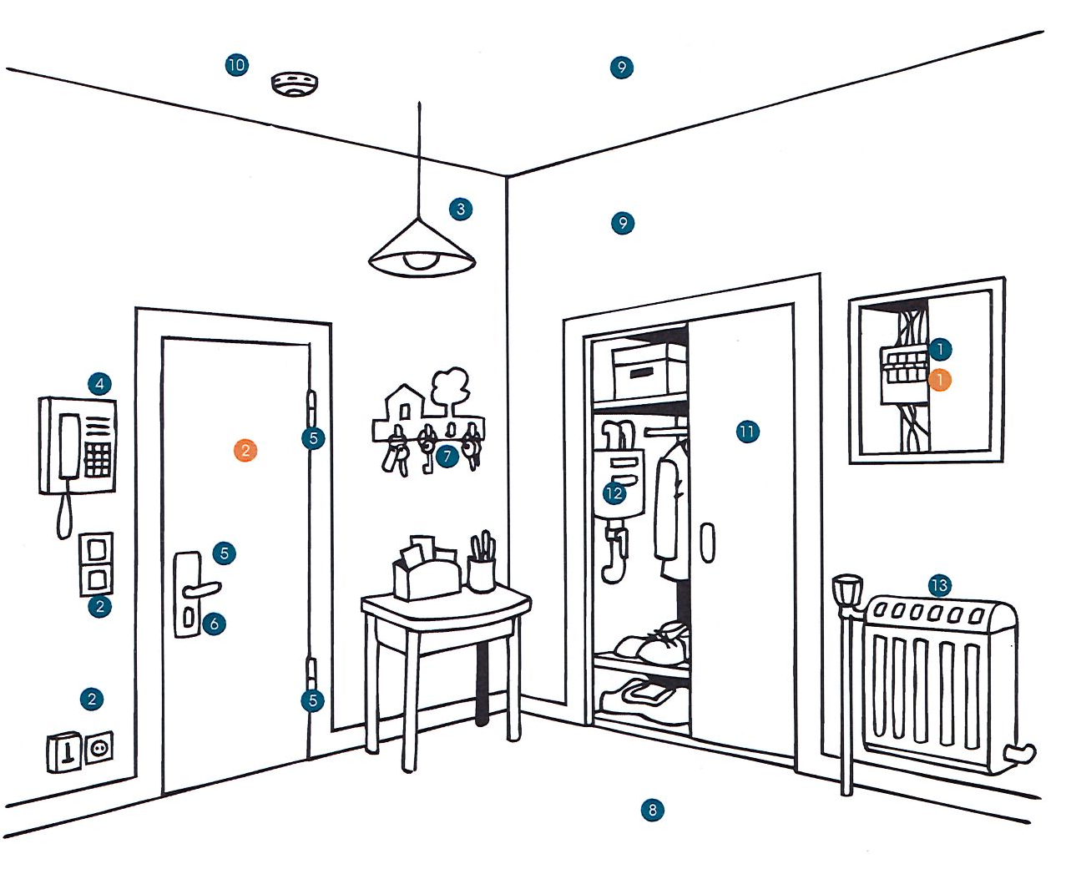  Hall d'entrée |  |  |  |  |  |  |  |  | Qui fait quoi?
LOCATAIRE |  |  |  |  |  |  |  |  | PROPRIETAIRE
1. Tableau électrique |  |  |  |  |  |  |  |  | 1. Tableau électrique
Remplacement disjoncteurs |  |  |  |  |  |  |  |  | Remplacement
et fusibles |  |  |  |  |  |  |  |  | 2. Porte d'entrée
2. Interrupteurs et prises |  |  |  |  |  |  |  |  | Remplacement sauf en cas
Entretien et remplacement |  |  |  |  |  |  |  |  | de dégradation
si détériorés
3. Sockets et ampoules
Entretien et remplacement
4. Parlophone
Entretien du combiné, support et cordon
5. Portes
Graissage des gonds, paumelles et charnières
Entretien et remplacement des poignées
6. Serrures
Graissage et remplacement
7. Clés
Remplacement
8. Sols
Entretien, réparation
et remplacement sauf en cas
d'usure normale
9. Murs et plafonds |  |  |  | 11. Placards
Entretien, réparation suite aux coups, percements et enlèvement de fixations |  |  |  | Remplacement des tablettes, tasseaux, boutons et poignées
Remettre en peinture complètement (exclusivement |  |  |  | Graissage
en blanc) à la suite de négligence ou de non entretien |  |  |  | 12. Compteur d'eau
10. Détecteurs de fumée |  |  |  | Entretien et protection contre le gel
Remplacement des piles |  |  |  | 13. Radiateurs
Entretien, test et remplacement de l'appareil sauf en cas de panne définitive |  |  |  | Entretien, purge et remplacement des pièces cassées (vannes, fixation,…)
24

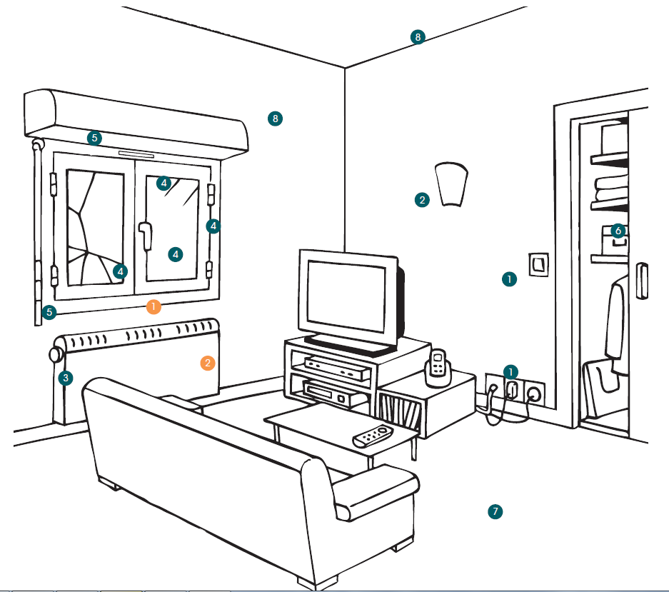  Pièces à vivre |  |  |  |  |  |  |  |  | Qui fait quoi?
LOCATAIRE |  |  |  |  |  |  |  |  | PROPRIETAIRE
1. Interrupteurs et prises |  |  |  |  |  |  |  |  | 1. Châssis
Entretien et remplacement |  |  |  |  |  |  |  |  | Remplacement sauf en cas
même en cas d'usure normale |  |  |  |  |  |  |  |  | De dégradation
2. Sockets et ampoules |  |  |  |  |  |  |  |  | 2. Radiateurs
Entretien et remplacement  25 |  |  |  |  |  |  |  |  | Remplacement sauf en cas
3. Radiateurs |  |  |  |  |  |  |  |  | de dégradation
Entretien, purge et
remplacement des pièces
cassées
4. Châssis et vitrage
Entretien des poignées
Graissage des gonds
et charnières
Nettoyage des grilles d'entrée d'air
Remplacer les vitres cassées
Remplacer joints
5. Stores et volets
Graissage et entretien courant
Entretien du mécanisme de
commande
6. Placards
Remplacement des tablettes
et tasseaux
Remplacement des boutons et
poignées
Graissage | 8. Plafonds et murs
7. Sols | Maintien en état de propreté
Entretien | Réparation des coups et des percements
Remplacement si cassés, troués | Enlèvement des fixations et rebouchage des trous
ou détériorés par le locataire | Remise en peinture complète exclusivement en blanc
Réparation des joints | à la suite de négligence ou de non entretien

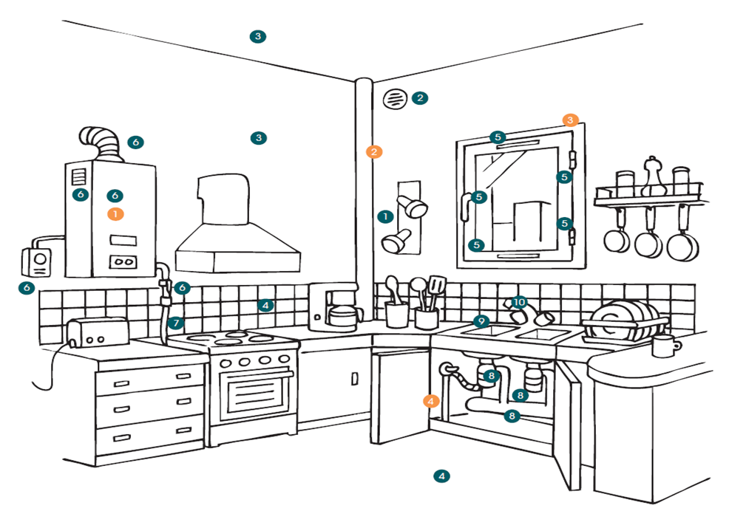  Cuisine |  |  |  |  |  |  |  |  | Qui fait quoi?
LOCATAIRE |  |  |  |  |  |  |  |  | PROPRIETAIRE
1. Sockets et ampoules |  |  |  |  |  |  |  |  | 1. Chaudière
Entretien et remplacement |  |  |  |  |  |  |  |  | Remplacement
2. Grilles de ventilation et VMC |  |  |  |  |  |  |  |  | 2. Colonne d'eau usée
Nettoyage et interdiction |  |  |  |  |  |  |  |  | Remplacement
de boucher |  |  |  |  |  |  |  |  | 3. Châssis et vitrages
3. Murs et plafonds |  |  |  |  |  |  |  |  | Remplacement sauf en cas de
Entretien |  |  |  |  |  |  |  |  | dégradation
Réparations suite aux coups, |  |  |  |  |  |  |  |  | Remplacement vitrages embués
percements et enlèvement de fixations |  |  |  |  |  |  |  |  | et vitrages fêlés par vice de
Remettre en peinture complètement |  |  |  |  |  |  |  |  | placement
(exclusivement en blanc) |  |  |  |  |  |  |  |  | 4. Conduit d'alimentation d'eau
à la suite de négligence ou de non entretien |  |  |  |  |  |  |  |  | Remplacement
4. Sols et faïences
Entretien
Remplacement si cassés, troués
ou détériorés par faute du
locataire (carrelage, vinyle, dalles, …)
Réparation des joints
5. Châssis et vitrage
Entretien | 6. Chaudière |  |  |  | 8. Evacuation/arrivée d'eau
Graissage de toute la quincaillerie | Nettoyer la chaudière et la grille de ventilation |  |  |  | Entretien et débouchage évacuation
Nettoyage des trous d'aération | Ne pas encombrer l'installation chaudière |  |  |  | sous évier et siphon
Remplacement des vitres cassées, des joints | Mise en marche ou arrêt de la chaudière |  |  |  | 9. Evier
Responsable en cas de traces, coups, griffures et taches | Passage du mode été au mode hiver  Remise en pression chaudière et purge de  l'installation  Entretien (géré par les Hsl) |  |  |  | Nettoyer, détartrer et remplacer le joint de contour
 |  |  |  |  | 10. Robinetterie
 | 7. Gaz |  |  |  | Entretien
 | Fermer et bouchonner l'alimentation gaz |  |  |  | Remplacer les mousseurs
 | de la cuisinière en fin de bail |  |  |  | Nettoyer et détartrer les mousseurs
 |  |  |  |  | Remplacer le robinet si cassé
26
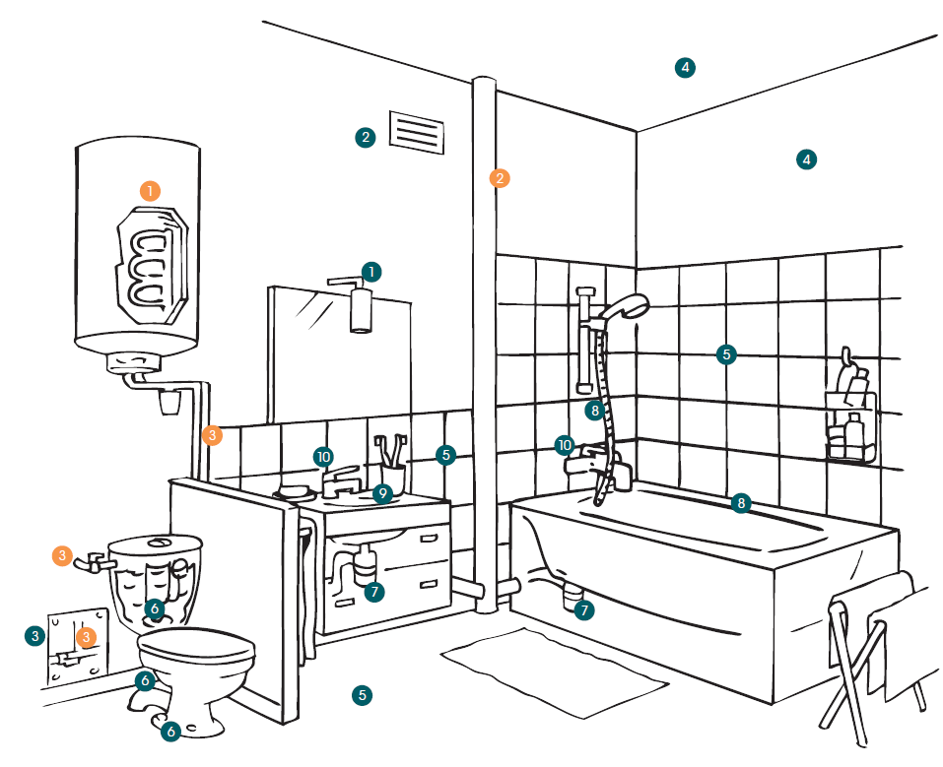  Salle de bain |  |  |  |  |  |  |  |  | Qui fait quoi ?
LOCATAIRE |  |  |  |  |  |  |  |  | PROPRIETAIRE
1. Luminaires |  |  |  |  |  |  |  |  | 1. Boiler électrique
Entretien et remplacement |  |  |  |  |  |  |  |  | Remplacement
2. Grille de ventilation |  |  |  |  |  |  |  |  | 2. Colonne d'eau usée
Nettoyage et débouchage |  |  |  |  |  |  |  |  | Remplacement
Interdiction de couvrir |  |  |  |  |  |  |  |  | 3. Conduit d'alimentation d'eau
3. Porte de gaine technique |  |  |  |  |  |  |  |  | Remplacement
Nettoyage
4. Plafonds et murs
Maintien en état de propreté
Réparations
Enlèvement fixations et
rebouchage des trous
Remise en peinture complète
à la suite de négligence ou de
non entretien (en blanc)
5. Sols et faïences
Entretien
Remplacement si cassés, troués
ou détériorés par faute du
locataire
Réparations des joints
6. WC
Entretien
Préservation contre le gel
Remplacement fixations sol | 7. Evacuations d'eau |  |  |  | 8. Douche et baignoire |  |  | 10. Robinetterie
Réparation et remplacement | Débouchage siphons, évacuation baignoire, douche |  |  |  | Nettoyer, détartrer et entretenir |  |  | Nettoyage, réglage et détartrage des robinets et crapaudines
chaîne de tirage ou bouton | et lavabo |  |  |  | Réparer les éclats, écornures, fêlures, etc. |  |  | Remplacer mousseurs bouchon et chaînette
poussoir de la chasse | Réparer les dégâts causés suite à une obstruction |  |  |  | Remplacer tuyaux flexible et joints silicone |  |  | Remplacement les joints
Débouchage évacuations | d'un tuyau de décharge |  |  |  | 9. Lavabo |  |  | 11. Boiler électrique
Remplacement joints et colliers | Remplacer joints et collier |  |  |  | Réparer les éclats ou autres dommages |  |  | Surveiller, entretenir et détartrer
 |  |  |  |  | Nettoyer, détartrer et entretenir |  |  | Remplacer les robinets
 |  |  |  |  | Remplacement des joints silicone |  |  | Préserver contre le gel
27
Extérieurs |  |  |  |  |  |  |  |  | Qui fait quoi ?
 |  | Immeubles |  |  |  |  | Maisons
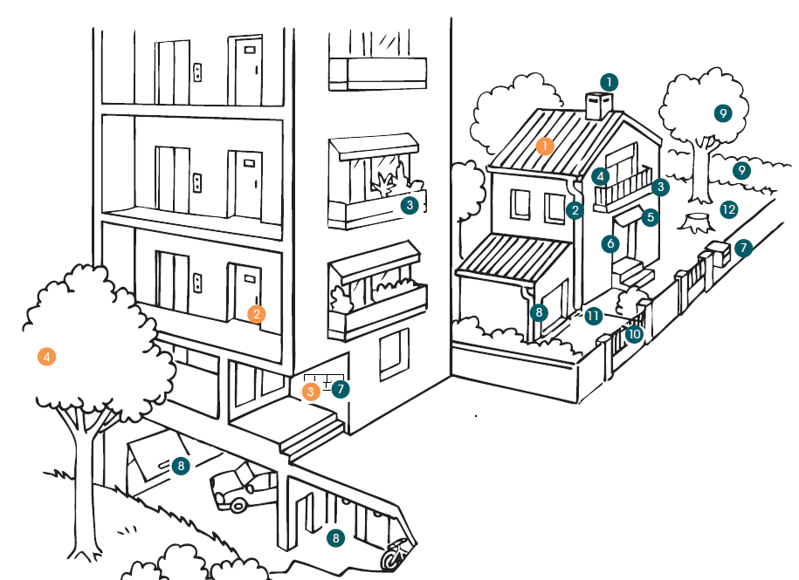  LOCATAIRE |  |  |  |  |  |  |  |  | PROPRIETAIRE
1. Cheminée |  |  |  |  |  |  |  |  | 1. Toiture
Ramonage |  |  |  |  |  |  |  |  | Entretien et réparation
2. Gouttières, chéneaux et |  |  |  |  |  |  |  |  | 2. Porte palière
descentes d'eaux pluviales |  |  |  |  |  |  |  |  | Remplacement sauf dégradations
Entretien réduit et nettoyage des |  |  |  |  |  |  |  |  | 3. Batterie boîtes aux lettres
gouttières |  |  |  |  |  |  |  |  | Remplacement sauf dégradations
Débouchage et nettoyage de |  |  |  |  |  |  |  |  | 4. Arbres
la grille d'évacuation des eaux |  |  |  |  |  |  |  |  | Abattage et élagage en cas de
3. Balcon |  |  |  |  |  |  |  |  | danger
Entretien et nettoyage
Démoussage et débouchage
évacuation
4. Volets et stores
Entretien
Nettoyage et graissage mécanisme
Utilisation régulière pour éviter
tout blocage
Remplacement sangles, courroies
et cordons
5. Auvent
Entretien et nettoyage
6. Porte d'entrée
Remplacement en cas de dommages
causés par le locataire
Réparer, entretenir et graisser les |  | 8. Porte garage et porte cave |  |  |  | 10. Grilles et clôtures
ferrures, charnières, serrures,… |  | Entretien |  |  |  | Nettoyer et entretenir
Remplacer clés |  | Réparation et/ou remplacement |  |  |  | Remplacer si nécessaire une partie des piquets, treillis et fils
7. Boîte aux lettres |  | en cas de dégradations par le locataire |  |  |  | 11. Terrasse
Entretien |  | Remplacement poignée, chaîne, ressorts,… |  |  |  | Entretien, démoussage et réparation suite dégradations du locataire
Remplacement serrure et clés |  | 9. Arbres et haies |  |  |  | 12. Pelouse
 |  | Entretien et taille |  |  |  | Entretien et tonte
28
POUR ACCORD DU REGLEMENT D’ORDRE INTERIEUR ET DES CHARGES LOCATIVES, LU ET APPROUVE,
ARLON, le
Les preneurs,
DECLARATION PERMANENTE

Nous soussignés,

Locataires du logement situé
Autorisons la S.C.R.L. « HABITATIONS SUD Luxembourg » à 6700 ARLON à contrôler notre situation fiscale auprès de l’Administration des Contributions Directes, périodiquement et selon la nécessité d’application de la loi réglementant le régime des loyers pour les logements sociaux.
La présente autorisation est valable pendant toute la durée d’occupation de logement appartenant à ladite société.
Fait à ARLON, le
Les locataires,
MANQUEMENT
ARLON, le
Nous soussignés,
Prenons bonne note qu’à tout manquement de notre part soit dans le paiement des loyers, soit dans l’entretien, intérieur et extérieur, du bien loué, une procédure d’expulsion pourra être entamée.
Nous prenons également connaissance de la décision du Conseil d’Administration de la S.C.R.L. « HABITATIONS SUD LUXEMBOURG » en sa séance du 12/12/2001, de fixer les frais de rappel en matière d’arriérés de loyers de la manière suivante :
3ème rappel : 12 €

ACTE DE CESSION DE SALAIRE ET AUTRES ALLOCATIONS
Les soussignés :
- La S.C.R.L. HABITATIONS SUD LUXEMBOURG - Avenue Patton 261 à 6791 ATHUS, Société civile ayant pris la forme d’une société commerciale, inscrite au registre des sociétés civiles ayant pris la forme d’une société commerciale à 6790 AUBANGE sous le numéro 145.
Ci-après nommée « La société »
- xxxxxxx
Domiciliés : xxxxxx
Ci-après nommés « Les locataires »
ont convenu ce qui suit :
En garantie de tous les engagements découlant pour les locataires ou pour l’un d’eux du contrat existant entre les soussignés, les locataires déclarent céder à la Société, qui accepte, la partie légalement cessible de leur salaire et de toutes autres allocations qui leur reviennent à charge de leur(s) employeur(s) présent(s) ou futur(s) en exécution d’un contrat de travail ou d’un contrat y assimilé en vertu de l’article 1403 du Code Judiciaire, ainsi que toutes commissions et allocations sans distinction à charge de tiers, telles que pensions, allocations de chômage, pécules de vacances, indemnités pour cause d’incapacité de travail, indemnités d’invalidités et les autres indemnités citées à l’article 1410 § 1 du Code Judiciaire.
Fait à ARLON, le x
En double exemplaire, dont un remis à chacune des parties qui en attestent
La S.C.R.L. « HABITATIONS SUD Luxembourg »
Le Directeur Gérant Le Président Les Locataires

Olivier LAMBIN Robin ROSMAN
Signatures précédées de
la mention manuscrite « lu
et approuvé »
Informations générales sur les détecteurs de fumée
Rangez la notice explicative dans un endroit sûr. Le détecteur sert à vous prévenir à temps de l’apparition de fumée. En cas d’usage correct, vous disposez d’un temps supplémentaire précieux pour fuir.
Remarques
- Un détecteur de fumée n’empêche pas les incendies ;
- Contrôlez l’appareil chaque semaine ;
- Remplacez la pile/les piles une fois par an ou quand l’appareil émet un signal toutes les minutes ;
- Pour arrêter une fausse alerte, il vous suffit d’agiter un journal juste en dessous du détecteur.
Contrôle de votre détecteur de fumée
A. Témoin indiquant que la pile est/les piles sont en bon état
Il est conseillé de tester votre détecteur une fois par semaine afin de vous assurer de son bon fonctionnement. Appuyez sur le centre du détecteur. Le bruit s’arrête automatiquement. Il n’est pas nécessaire d’utiliser de la fumée pour tester l’appareil. Si l’alarme ne se déclenche pas lorsque vous appuyez à cet endroit, procédez comme suit :
- Vérifiez que la pile est/les piles sont bien raccordée(s) ;
- Remplacez-la/les éventuellement par une autre/des autres, contrôlez la date du montage.
Avertissement : n’effectuez pas de tests avec du feu !
B. Remplacement de la pile/des piles
Une pile a une durée de vie d’environ un an. Si la pile doit/les piles doivent être changée(s), l’appareil l’indiquera en émettant un bruit toutes les minutes pendant 30 jours. Remplacez aussi la pile/les piles si l’appareil ne fonctionne pas lorsque vous appuyez sur le bouton test. L’idéal est de remplacer la pile/les piles après un an, dans tous les cas. Jetez la pile/les piles dans la poubelle prévue à cet effet.
Les piles du modèle MTS-166/5Y ont une durée de 5 ans ; la pile du modèle GNS-16610 a une durée de 10 ans.
Avertissement : utilisez uniquement les marques et types de pile indiqués !
C. Nettoyage de votre détecteur de fumée
Effectuez un nettoyage régulier. Utilisez une brosse douce ou la brosse de votre aspirateur pour éliminer la poussière des trous par lesquels doit passer la fumée et des côtés du détecteur. Ne brossez pas ou n’aspirez pas l’intérieur du détecteur. Le couvercle doit être ôté et lavé. Veillez à ce qu’il soit bien sec lorsque vous le fixez à nouveau.
Avertissement : ne peignez pas l’alarme !
Comme nous l’avons déjà mentionné, aucun autre entretien n’est requis. Les réparations doivent être effectuées par le fabricant.
Avertissement : ne connectez pas ce détecteur à d’autres modèles !
Remarques importantes
- Lisez toutes les instructions ;
- Tenez le détecteur de fumée hors de portée des enfants ;
- Prévoyez un bon plan de fuite en cas de catastrophe ;
- Utilisez des piles de bonne qualité ;
- Si les piles sont exposées en permanence à une humidité élevée ou à des chaleurs extrêmes, leur durée de vie sera plus courte ;
- N’arrêtez pas le détecteur en enlevant la pile/les piles. Agitez un journal ou tout objet similaire pour arrêter le bruit ;
- Les piles livrées ne sont pas rechargeables ;
- Ne brûlez pas les piles, jetez-les dans une poubelle chimique ;
- Prenez garde lorsque vous enlevez une pile/des piles présentant éventuellement des fuites ;
- Veillez à ce que le détecteur soit toujours propre afin qu’il n’entrave pas le passage de la fumée ;
- Si l’appareil ne fonctionne plus, n’essayez pas de le réparer vous-même ;
- Cet appareil est prévu à des fins domestiques et non commerciales ou industrielles ;
- L’appareil doit être fixé et ne peut être déposé sans être fixé ;
- Les détecteurs de fumée ne remplacent pas une bonne assurance. Le fournisseur n’est pas un assureur.
Limites des détecteurs de fumée
Les détecteurs de fumée ont déjà contribué de manière considérable à réduire le nombre de victimes dans les pays où ils sont fréquemment utilisés.
Des instances indépendantes ont déterminé que les détecteurs n’ont pas rempli leur rôle dans 35 % des incendies, et ce pour les raisons suivantes :
- Les piles avaient été enlevées, étaient vides ou mal connectées. N’oubliez pas d’effectuer des tests réguliers ;
- Si la fumée ne peut atteindre le détecteur en cas d’incendie, l’appareil ne fonctionnera pas (par exemple, à un étage où aucun détecteur n’est placé, derrière des portes fermées, dans une cheminée, dans une niche ou si la fumée est dissipée) ;
- L’alarme n’a pas été entendue ;
- Une personne pourrait éventuellement ne pas être réveillée par l’alarme en raison d’une consommation excessive d’alcool et/ou de médicaments ou de drogues.

Précautions pour éviter les incendies
- Rangez avec précaution l’essence et les autres matières inflammables dans un endroit à l’abri du feu ;
- Utilisez toujours un écran de cheminée en métal pour le foyer et faites ramoner régulièrement votre cheminée ;
- Vérifiez l’état de votre installation électrique et ne surchargez jamais l’installation ;
- Veillez à ce que vos enfants ne jouent pas avec des allumettes ou d’autres produits inflammables ;
- Ne fumez pas au lit. Contrôlez toujours soigneusement les pièces dans lesquelles on fume ;
- Faites contrôler régulièrement vos installations d’eau et/ou de chauffage et effectuez un entretien approfondi ;
- Veillez à ce que tous vos appareils électriques répondent à des normes de qualité. Ce détecteur ne protège pas en permanence tout le monde. Il n’offre aucune protection contre les trois principales causes d’incendie :
- Fumer au lit.
- Laisser les enfants seuls à la maison.
- Nettoyer à l’aide de produits légèrement inflammables comme l’essence.
Vous pouvez obtenir davantage d’informations sur la prévention des incendies auprès des services de pompiers de votre région.
Problèmes d’humidité dans mon logement!
Il y a une odeur de renfermé ou de moisi dans les armoires et dans la maison.
Les tissus et les canapés ont l’air humide.
Quand je prépare les repas, des gouttes d’eau coulent sur les murs de la cuisine.
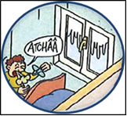
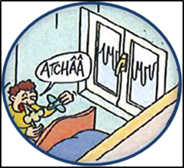
Les fenêtres sont souvent couvertes de buée ou de givre en hiver.
Des taches de moisissures apparaissent aux angles des murs extérieurs et des plafonds, derrière les meubles ou rideaux.
Le plâtre des murs se dégrade, les peintures s’écaillent, les papiers peints se décollent.
Quelques explications
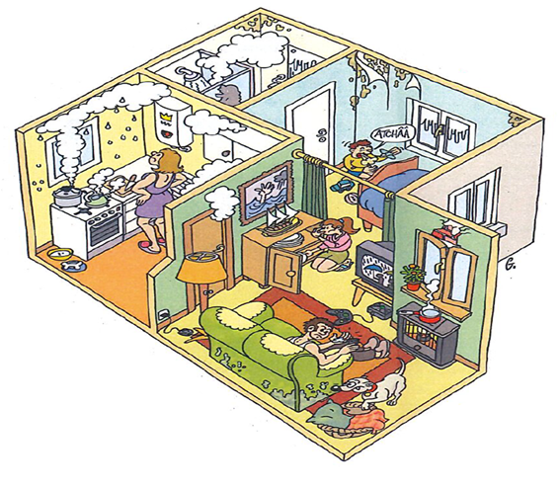
Dans la maison, nous produisons beaucoup de vapeur d’eau en respirant, en transpirant mais aussi en y vivant tout simplement.
L’air de la maison contient toujours de la vapeur d’eau invisible.
Lorsque l’air chaud chargé de vapeur d’eau rencontre une surface froide (fenêtre, mur, ...) la vapeur d’eau se transforme en eau liquide.
C’est le phénomène de condensation !
Que faire ?
- Changer certaines habitudes

Lorsque je prépare le repas :
- Je couvre mes casseroles d’un couvercle pour garder la vapeur d’eau à l’intérieur ;

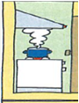
- Je ferme la porte et j’aère la pièce afin d’éviter la propagation dans toute la maison ;

- Si mon logement en est équipé, j’utilise la hotte ;

- Je nettoie régulièrement le filtre ;

Après un bain ou une douche :
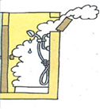
- Je ferme la porte de la salle de bain et j’ouvre la fenêtre ;

- J’éponge l’eau ;

- Je n’entrepose pas les linges humides.
Pour sécher le linge :
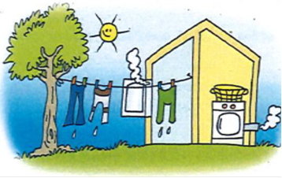
- Il est préférable de faire sécher le linge à l’extérieur ou s’il est bien aéré, un local séparé des pièces de vie ;
- Je peux également utiliser un séchoir soit avec conduit d’évacuation vers l’extérieur ou un séchoir à condensation.

Pour éviter la moisissure derrière les meubles :
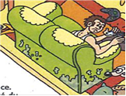
- J’évite d’adosser les meubles ou autre objet contre les murs froids et j’aère régulièrement les armoires.

Pour éviter la condensation dans les chambres :
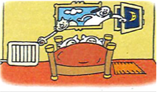
- Je peux ouvrir la fenêtre pendant la nuit quand le chauffage est au ralenti ;

- J’ouvre la fenêtre tous les matins pendant au moins 20 minutes en coupant le chauffage.
- Chauffer mon logement suffisamment
Pour éviter la condensation, l’idéal est de maintenir en hiver une température moyenne de 19°C dans les pièces de vie et de 15°C à 17°C dans les chambres.
- Aérer correctement mon logement
Il est préférable d’aérer son logement tous les jours pendant une courte durée (20 à 30 minutes) même en hiver ou lorsqu’il pleut.
- Les murs n’ont pas le temps de refroidir et l’air frais sera très vite réchauffé ;

- L’air froid extérieur est toujours plus sec que l’air chaud de la maison.

- A savoir
Si des moisissures se sont développées, il faut les éliminer rapidement pour éviter la propagation :
- Les surfaces contaminées seront nettoyées avec de la javel ou autre produit contre l’humidité ;

- Les tissus, matelas, rideaux, … devront être lavés ou remplacés.

Attention ! Pendant le nettoyage, il faut bien aérer le local et se protéger.
Important !
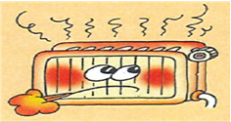
L’humidité produit une ambiance étouffante (moite).
Des murs humides entraînent une sensation de froid qui oblige à chauffer trop le logement.
Ce qui augmente ainsi la consommation d’énergie donc moins d’argent dans votre portefeuille.
Charte de la société et des locataires
Rédigée aux termes de l’Arrêté du Gouvernement wallon du 06 septembre 2007 organisant la location des logements gérés par la Société wallonne du Logement ou par les sociétés de logement de service public
PREAMBULE
La présente charte a pour objectif de rappeler les principes des droits et obligations réciproques de la société, propriétaire du logement, et du locataire, occupant un logement social, tous deux parties prenantes au bail.
Cette charte n'a en rien vocation à remplacer le contrat de bail ou le règlement d'ordre intérieur. Elle ne crée pas d'obligations ou de droits nouveaux.
xxxxx, locataires du logement situé xxxxxx
En leur qualité de locataires,
Et
La Société HABITATIONS SUD LUXEMBOURG s.c.r.l.
En qualité de propriétaire du logement,
A l'entrée dans les lieux,
Le locataire s'engage à prendre connaissance du contrat de bail (et de ses annexes) qu'il signe.
S'agissant du document qui va régir la location du logement, la société donne toutes les explications utiles à sa bonne compréhension.
La société et le locataire s'engagent, ensemble, à réaliser un état des lieux d'entrée le plus complet possible.
En cours de bail,
Le locataire s'engage à occuper personnellement son logement, en bon père de famille et à respecter les espaces communs et les espaces verts mis à sa disposition (hall, ascenseurs, jardins, aire de jeu, ...).
De manière générale, le locataire veille à adopter un comportement respectueux de la tranquillité du voisinage et de son environnement.
Le locataire s'engage à informer la société de tout changement de sa situation professionnelle, de sa situation familiale et de sa situation patrimoniale et à répondre à toutes les demandes de renseignements de la société.
Il s'engage à signaler, sans délai, à la société tout dégât ou dommage survenu à son logement et à prendre les mesures pour éviter d'aggraver le dommage. La société s'engage à informer le locataire du suivi de sa demande, dans les dix jours de la réception de la demande.
Le locataire s'engage à payer son loyer le 10 de chaque mois.
En cas de difficultés financières, il en informe au plus vite la société. Le locataire, en accord avec la société, s'engage à appliquer le plan d'apurement de ses arriérés de loyers, défini de commun accord.
En plus de son loyer, le locataire paie les charges afférentes à son logement, sur base d'un décompte annuel établi par la société. Celle-ci s'engage à donner toutes les explications et justificatifs concernant ces charges.
En tout temps,
La société s'engage à informer le locataire du suivi de toute demande ou de toute plainte qu'il formulerait, dans les dix jours de leur réception.
La société s'engage à assurer des services d'accueil et d'information, à des heures et en des lieux accessibles à tous.
La société s'engage à communiquer au locataire les mesures prises en matière d'accueil et d'accompagnement social.
La société s'engage à promouvoir la participation de ses locataires aux activités communautaires mises en œuvre pour favoriser la vie associative.
Elle veille à proposer un logement proportionné à la composition de ménage du locataire.
Elle veille à faciliter son déménagement éventuel.
Elle s'engage à communiquer au locataire les coordonnées de personnes de référence qu'il est possible de contacter en cas de situation d'urgence.
La société assiste le locataire dans ses démarches administratives relatives à la location de son logement.
Pour la société, Les locataires,
Olivier LAMBIN Robin ROSMAN
Directeur Gérant Président

 | Abaque du coût de la main d'œuvre des remises en état du logement à charge du locataire sortant
DEBLAIEMENT DU LOGEMENT ET MISE EN DECHARGE
Niveau 1 - Léger (1 ou 2 meubles, 1 ou 2 cartons) |  |  | ftt |  | 50 €
Niveau 2 - Moyen (3 ou 4 meubles, 3 ou 4 cartons) |  |  | ftt |  | 100 €
Niveau 3 - Difficile (plusieurs pièces encombrées) |  |  | ftt |  | 200 €
Niveau 4 - Lourd (tout le logement encombré) |  |  | Devis entreprise
TAPISSERIE
Détapissage papier peint |  |  | m2 |  | 5,00 €
Détapissage papier vinyle/tissu/polystyrène |  |  | m2 |  | 10,00 €
Fibrer mur |  |  | m2 |  | 10,00 €
Fibrer plafond |  |  | m2 |  | 15,00 €
PLAFONNAGE
Réenduisage total du mur |  |  | m2 |  | 10,00 €
Réenduisage total du plafond |  |  | m2 |  | 15,00 €
Boucher trous dans les murs d'une pièce |  |  | fft |  | 45,00 €
Boucher trous dans les portes |  |  | fft |  | 30,00 €
PEINTURE
Remise en peinture complète d'un logement 1 chambre |  | fft |  |  | 1.500,00 €
Remise en peinture complète d'un logement 2 chambres |  | fft |  |  | 1.850,00 €
Remise en peinture complète d'un logement 3 chambres |  | fft |  |  | 2.100,00 €
Remise en peinture complète d'un logement 4 chambres |  | fft |  |  | 2.350,00 €
Remise en peinture du mur |  | m2 |  |  | 5,00 €
Remise en peinture du plafond |  | m2 |  |  | 10,00 €
Repeindre porte + chambranle |  | fft |  |  | 75,00 €
Poncer et peindre un escalier en bois |  | fft |  |  | 150,00 €
Poncer et peindre les plinthes d'une pièce |  | fft |  |  | 100,00 €
Poncer et peindre radiateur peint par le locataire |  | fft |  |  | 100,00 €
DEMONTAGE
Démontage store extérieur |  | pce |  |  | 50,00 €
Démontage store intérieur |  | pce |  |  | 10,00 €
Démontage rideaux et barres |  | pce |  |  | 10,00 €
Démontage prise supplémentaire |  | pce |  |  | 10,00 €
Démontage accessoire ajouté par le locataire |  | pce |  |  | 10,00 €
Démontage meubles cuisine |  | fft |  |  | 200,00 €
Démontage faïence cuisine et réparation mur |  | fft |  |  | 50,00 €
Enlèvement du revêtement de sol placé par le locataire (tapis, vinyle) |  | fft |  |  | 60,00 €
Enlèvement tapis/vinyle marches d'escalier |  | fft |  |  | 150,00 €
Démontage lambris en bois |  | m2 |  |  | 10,00 €
Enlèvement lustre |  | pce |  |  | 10,00 €
Enlèvement stickers |  | pce |  |  | 10,00 €
REMPLACEMENT
Placement d'un soquet |  | pce |  |  | 5,00 €
Placement d'une ampoule |  | pce |  |  | 5,00 €
Remplacement un interrupteur |  | pce |  |  | 15,00 €
Remplacement d'une prise |  | pce |  |  | 15,00 €
Remplacement globe lumineux |  | pce |  |  | 15,00 €
Remplacement sonnette |  | pce |  |  | 15,00 €
Remplacement hotte |  | pce |  |  | 50,00 €
Remplacement grille d'aération |  | pce |  |  | 10,00 €
Remplacement lavabo cassé |  | pce |  |  | 50,00 €
Remplacement planche WC cassée |  | pce |  |  | 20,00 €
Remplacement WC cassé |  | pce |  |  | 75,00 €
Remplacement de piles |  | fft |  |  | 5,00 €
Remplacement détecteur de fumée |  | fft |  |  | 10,00 €
Remplacement carrelage cassé |  | pce |  |  | 25,00 €
Remplacement carrelage complet d'une pièce |  | m2 |  |  | 40,00 €
Pose carrelage |  | m2 |  |  | 30,00 €
Remplacement plinthe carrelage cassé |  | pce |  |  | 20,00 €
Remplacement plinthe bois cassée |  | ml |  |  | 10,00 €
Remplacement vitrage cassé |  | Devis entreprise
Remplacement joint châssis |  | fft |  |  | 15,00 €
Remplacement miroir |  | fft |  |  | 20,00 €
Remplacement tablette |  | fft |  |  | 20,00 €
Remplacement flexible + pommeau de douche |  | fft |  |  | 10,00 €
Remplacement d'un robinet |  | fft |  |  | 25,00 €
Remplacement châssis |  | Devis entreprise
Remplacement escatrappe |  | fft |  |  | 250,00 €
Remplacement baignoire |  | fft |  |  | 275,00 €
Remplacement seuil de porte |  | Devis entreprise
Remplacement réservoir WC |  | fft |  |  | 20,00 €
Remplacement cylindre de porte |  | fft |  |  | 10,00 €
Remplacement boîte aux lettres |  | fft |  |  | 20,00 €
Remplacement ardoise de bardage |  | fft |  |  | 15,00 €
Remplacement vitrage lucarne tabatière |  | fft |  |  | 20,00 €
Remplacement joint d'étanchéité lavabo |  | fft |  |  | 5,00 €
Remplacement joint d'étanchéité évier |  | fft |  |  | 10,00 €
Remplacement joint d'étanchéité baignoire/douche |  | fft |  |  | 20,00 €
Remplacement évier |  | fft |  |  | 40,00 €
Remplacement siphon/crépine |  | fft |  |  | 15,00 €
Remplacement meuble sous évier |  | fft |  |  | 70,00 €
Remplacement meuble sous évier complet |  | fft |  |  | 150,00 €
Remplacement chainette |  | fft |  |  | 5,00 €
Remplacement vanne thermostatique |  | pce |  |  | 5,00 €
Remplacement radiateur |  | fft |  |  | 80,00 €
Remplacement porte et remise en peinture |  | fft |  |  | 75,00 €
Remplacement poignée de porte |  | fft |  |  | 15,00 €
Remplacement vanne schell |  | fft |  |  | 15,00 €
Remplacement dalle faux plafond |  | pce |  |  | 5,00 €
Remplacement vinyle |  | fft |  |  | 100,00 €
REFIXER/REPARER
Refixer prise ou interrupteur |  |  |  | pce |  | 5,00 €
Refixer poignée de porte |  |  |  | pce |  | 10,00 €
Refixer les plinthes d'une pièce |  |  |  | fft |  | 15,00 €
Refixer chambranle de porte |  |  |  | pce |  | 20,00 €
Réparer escatrappe |  |  |  | fft |  | 25,00 €
Réparer éclat baignoire |  |  |  | fft |  | 10,00 €
Bouchonner l'arrivée de gaz |  |  |  | fft |  | 10,00 €
EXTERIEUR
Tondre la pelouse + évacuation |  |  | fft |  | 50,00 €
Tailler les haies + évacuation |  |  | fft |  | 100,00 €
Enlèvement objets extérieurs divers |  |  | fft |  | 50,00 €
Démontage terrasse et évacuation |  |  | fft |  | 100,00 €
Démontage abri de jardin et évacuation |  |  | fft |  | 150,00 €
NETTOYAGE
Nettoyage sols du logement |  |  | fft |  | 80,00 €
Nettoyage prises du logement |  |  | fft |  | 100,00 €
Nettoyage châssis du logement |  |  | fft |  | 80,00 €
Nettoyage escalier intérieur |  |  | fft |  | 50,00 €
Nettoyage mur |  |  | m2 |  | 5,00 €
Nettoyage plafond |  |  | m2 |  | 10,00 €
Nettoyage de la hotte |  |  | fft |  | 15,00 €
Nettoyage boîte aux lettres |  |  | fft |  | 10,00 €
Nettoyage grille d'aération |  |  | fft |  | 10,00 €
Nettoyage porte |  |  | fft |  | 25,00 €
Nettoyage chambranle |  |  | fft |  | 20,00 €
Nettoyage convecteur ou radiateur |  |  | fft |  | 40,00 €
Nettoyage plinthes d'une pièce |  |  | fft |  | 40,00 €
Nettoyer et détartrer toute la robinetterie |  |  | fft |  | 20,00 €
Détartrer WC |  |  | fft |  | 10,00 €
Détartrer baignoire |  |  | fft |  | 20,00 €
Détartrer lavabo |  |  | fft |  | 10,00 €
Nettoyage meuble sous évier |  |  | fft |  | 40,00 €
Nettoyage du logement complet (Léger) |  |  | fft |  | 300,00 €
Nettoyage du logement complet (Moyen) |  |  | fft |  | 450,00 €
Nettoyage du logement complet (Difficile/Lourd) |  |  | Devis entreprise
Ceci est une liste non exhaustive.
Ceci ne représente que les frais de main d’œuvre.
Les frais de fourniture et déplacement seront ajoutés.
Ces montants représentent le coût « régie » à l’heure actuelle et sont susceptibles d’être indexés.

Indexation des montants :

Les parties conviennent que les montants de base ci-avant indiqués seront indexés.

rattachés à l’indice santé publié au Moniteur Belge.

A la date de sortie, les montants varieront donc par application de la formule suivante :

Nouveaux montants à appliquer = montants de base X nouvel indice*
indice de base**

Il convient de comprendre que :

Le nouvel indice* = indice santé du mois qui précède celui de la sortie du logement.
L’indice de base** = indice santé qui précède le mois de la conclusion du contrat de bail à l'entrée dans le logement

Pour la société, Les locataires,
Olivier LAMBIN Robin ROSMAN
Directeur Gérant Président

